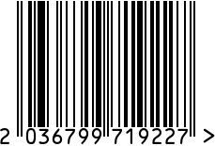

**Стол журнальный, интерьерный**

Артикул: 47ED-ET008

Вес (г): 13600

Габариты (ВхШхГ, см): 55х55х55

Состав: нержавеющая сталь,

стекло прозрачное

Цвет: хром

Страна: Китай

Продавец: ООО «РУЗОНС»

Адрес: г.Москва, ВН.ТЕР.Г.,

Муниципальный округ Обручевский,

пр-кт Ленинский, д.111, к.1

